Farg‘ona viloyati Viloyat silga qarshi kurash bolalar sanatoriyasi "Vodil”.negizida davlat-xususiy sheriklik shartlari asosida 200 o‘rinli reabilitatsiya markazini tashkil etish loyihasi yuzasidan jamoatchilik muhokamasi eʼloni

O‘zbekiston Respublikasi Vazirlar Mahkamasining 2024 yil 30 oktabrdagi "Davlat-xususiy sheriklik sohasini yanada takomillashtirish hamda kompleks tizimlashtirish chora-tadbirlari to‘g‘risida”gi 720-son qarori bilan tasdiqlangan “Davlat-xususiy sheriklik loyihalarini amalga oshirish tartibi to‘g‘risida”gi nizom 11-bandida aholining, tovarlarni (ishlarni, xizmatlarni) iste’mol qiluvchilarning, ulardan foydalanuvchilarning manfaatlarini inobatga olish maqsadida vakolatli davlat organining talabiga binoan DXSh loyihasi jamoatchilik muhokamalari bilan birga tayyorlanishi lozimligi qayd etilgan.
Yuqoridagilardan kelib chiqib, Farg‘ona viloyati Viloyat silga qarshi kurash bolalar sanatoriyasi "Vodil”.negizida davlat-xususiy sheriklik shartlari asosida 200 o‘rinli reabilitatsiya markazini tashkil etish loyihasi (quyidagi ilova qilingan jadvalga qarang) ishlab chiqilayotganligi ma’lum qilinadi.
Loyiha doirasida quyidagi ishlar bajariladi:
200 o‘rinli reabilitatsiya markazini tashkil etish uchun mavjud binolarni kapital ta’mirlash va qo’shimcha bino quriladi$
kiritiladiga investitsiyaning umumiy miqdori 12 747 590 ming so’m (976 923 AQSH dollari) tashkil qiladi;
loyiha muddati yakunida 15 yildan so‘ng, barcha gemodializ uskunalari soz holatda Sog‘liqni saqlash vazirligini balansiga o‘tkazib beriladi;
loyiha muddati doirasida barcha xizmatlarni ko‘rsatish bilan bog‘liq xarajatlar, uskunalarga servis xizmat ko‘rsatish va ularni taʼmirlash, ularni soz holatda saqlash, xizmat ko‘rsatish vaqtida sarflanadigan material xarajatlar Xususiy sherik tomonidan amalga oshiriladi.
Ko‘rsatiladigan xizmatlar uchun to‘lanadigan to‘lov davlat byudjeti mablag‘lari hisobidan amalga jshirish ko‘zda tutilmagan.
Mazkur loyiha yuzasidan fikr-mulohazalaringiz mavjud bo‘lgan taqdirda, 2025-yil
16-martga qadar quyidagi elektron manzillarga yuborishingiz mumkin:
1. Sog’liqni saqlash vazirligi:
100011, Toshkent shahri, Navoiy ko’chasi, 4-uy.
Elektron pochta manzili: info@ssv.uz
Telefon raqami: +998 71 203-15-19

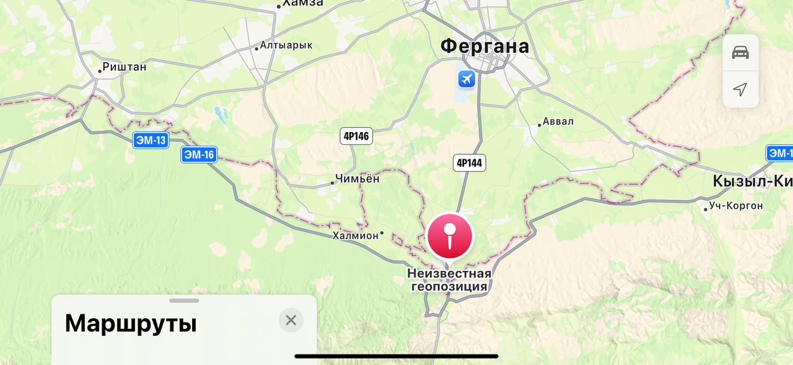

Farg‘ona viloyati Viloyat silga qarshi kurash bolalar sanatoriyasi "Vodil”.negizida davlat-xususiy sheriklik shartlari asosida 200 o‘rinli reabilitatsiya markazini tashkil etish loyihasi toʻgʻrisida
MAʼLUMOT

№ | Asosiy koʻrsatkichlar | Maʼlumotlar
1 | Loyihaning nomi | Farg‘ona viloyati Viloyat silga qarshi kurash bolalar sanatoriyasi "Vodil”.negizida davlat-xususiy sheriklik shartlari asosida 200 o‘rinli reabilitatsiya markazini tashkil etish
2 | Loyiha taraflarining nomi: | Davlat sherigi: Sog’liqni saqlash vazirligi  Xususiy tashabbuskor:  “CHIMYON SHIFO MED TEX FARM” МCHJ
3 | Loyihaning faoliyat yoʻnalishi | reabilitatsiya
4 | Loyihaning joylashgan manzili | Farg‘ona viloyati, Fargona tumani, Yuqori Vodil QFY, Navruz MFY, Nurafshon kuchasi
5 | Loyihani amalga oshirish muddati | 36 oy
6 | Loyihaning amal qilish muddati | 15 yil
7 | Isteʼmolchilarga realizatsiya qilinadigan tovarlarning (ishlarning, xizmatlarning) tariflari | Bir o’rin/kun 150-200 ming so’m
8 | Loyihaning umumiy qiymati | 12 747 590 ming so’m (976 923 AQSH dollari)
9 | Davlat tomonidan qoʻllab-quvvatlash hajmi va turlari | Loyihani amalga oshirish doirasida davlat tomonidan qo‘llab-quvvatlash turlari ko‘zda tutilmagan.

